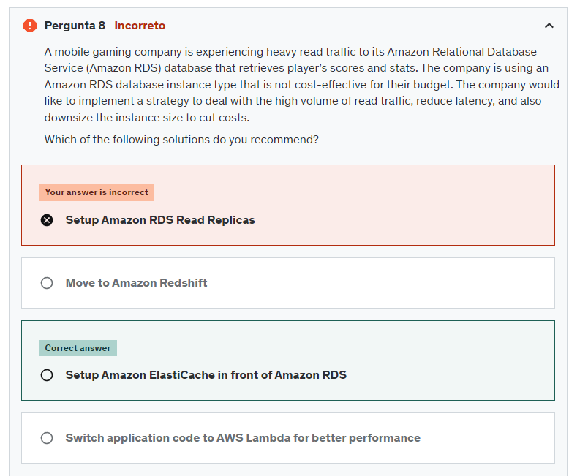

Read Replicas aumentará o custo do RDS e não ajuda com o problema de latencia, em fato, irá provavelmente piorar, pois os dados precisam ser replicados para as outras instancias

A questao é relacionada a autenticação estritamente, e apesar de realizar o deploy da Lambda numa VPC de fato aumentaria a segurança, não é a resposta correta.

Utilizar EventBridge com Lambda acarretaria em significativo desenvolvimento customizado, o que foge da proposta da questão de realizar a transferência de dados de um source para outro.

Uma VPN tem throughput maximo de 1.25Gbps. Contudo, estabilizando multiplos VPN tunnels a um ECMP-enabled transit gateway (ECMP = Equal Cost Mult-Path), ele pode escalar além do limite de 1.25Gbps. Também é preciso, porém, habilitiar o dynamic routing no transit gateway para que seja possível aproveitar o ECMP para escalabilidade.

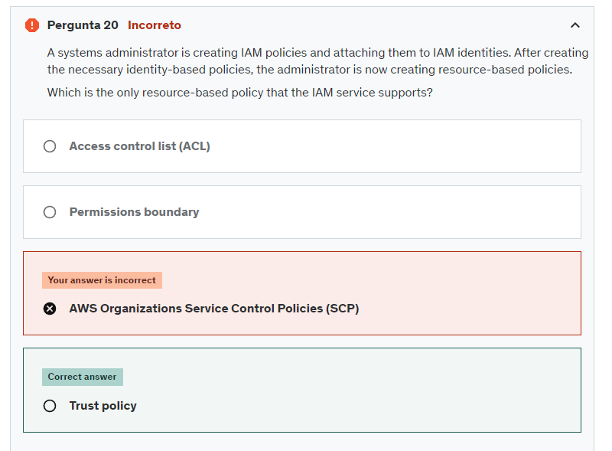

Trust Policies são basicamente policies que usam o “Principal” para definir quem ou o que pode assumir aquelas permissões ali definidas.

Uma Policy (normal), é DIRETAMENTE, atribuída a um IAM identity: users, groups ou roles.

Uma Resource-based Policy é DIRETAMENTE atribuída a um recurso da AWS, como S3, RDS, ou outros.

Lambda incorreria em timeout, pois seriam 2000*3 = 6000s ou 100 minutos.

EC2 é a opção correta pois o AWS Batch, que é o serviço implicito a ser usado, pode ser configurado para utilizar as instâncias EC2, de forma planejada, permitindo executar os jobs em batch mode, e roda os scripts customizados como é pedido pelo requerimento da questão.

Aqui eu entendi errado o conceito de ASG em Multi-AZ, eu acreditava que o ASG iria realizar o deploy de 1 instancia em 3 Azs diferentes qndo o minimo estivesse configurado para 1.

Configurar o minimo para 2 fará com que o ASG faça o deploy de pelo menos 1 maquina em duas AZs diferentes, seguindo a regra geral da questão de alta disponibilidade

A resposta INCORRETA razoável seria EC2 On-Demand e SQS.

Como os clientes estão dispostos a esperar, como a questão fala, e precisa-se minimizar custos a pedida correta seria Spot Instances

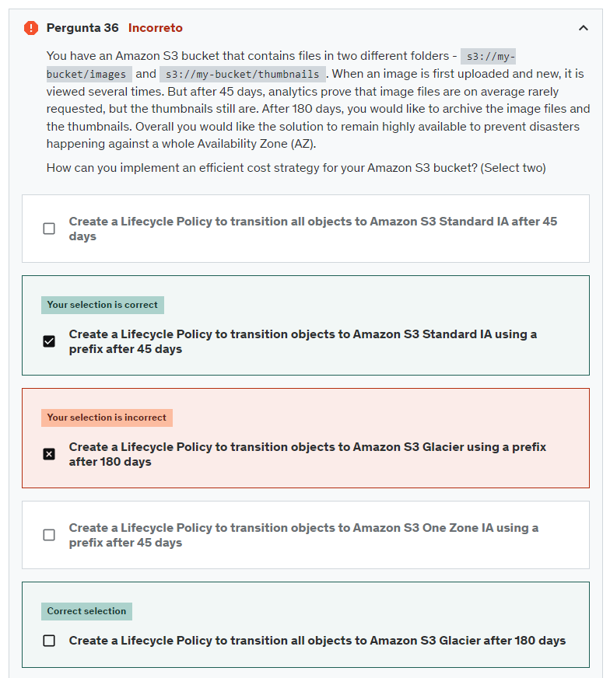

Lifecycle para todos os objetos pois após os 180 dias, a questão fala que quer arquivas tanto as imagens quanto as thumbnails

ALB expõe um **fixed DNS** e não um IP.

NLB por outro lado expõe um IP fixo para a internet pública, facilitando com que ele seja incluído na whitelist

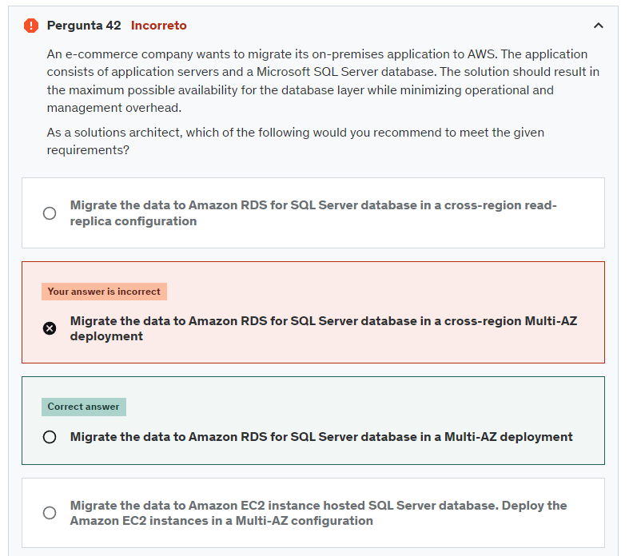

Não existe cross-region multi-az deployment, o que implicaria em múltiplos masters em diferentes regiões com read-replicas nas AZs da regiões, todas respondendo para o mesmo endpoint.

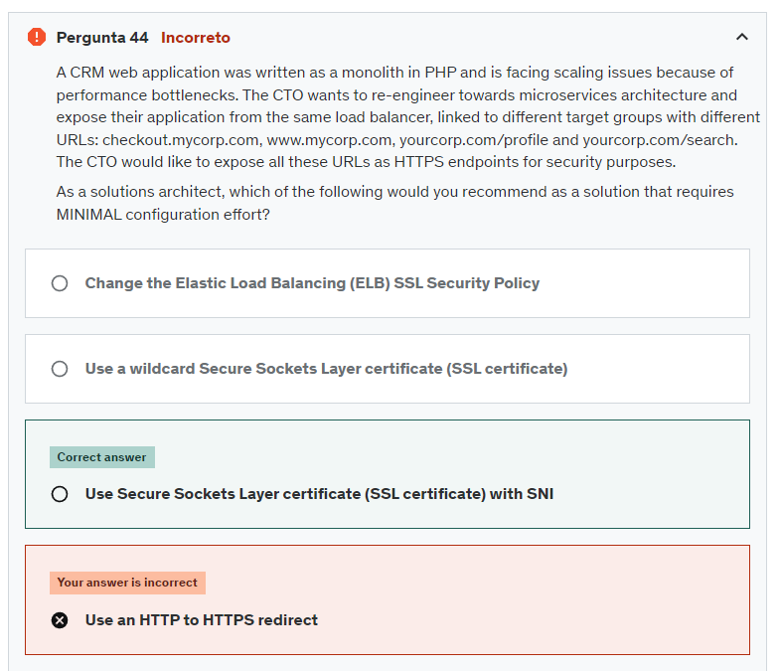

SNI permite que o mesmo servidor hosteando múltiplos domínios tenham diferentes certificados para cada um deles, escolhendo o melhor para cada um.

É necessário bindar multiplos certificados ao mesmo secure listener no load balancer. ALB escolherá o melhor certificado para cada cliente.

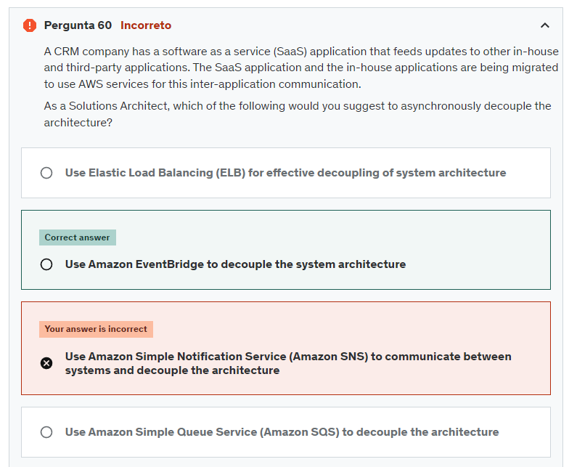

O próprio Stephan disse que o SNS pode ser utilizado para desenvolver event-driven applications, mas ele tem um problema fatal para a questão que é a falta de suporte para 3rd-party applications.

Aurora aumentaria o custo, o que é necessário previnir como requisito da questão.

Como a questão diz que é aceitável entregar dados desatualizados, API Gateway Caching é a melhor opção, pois pode-se simplesmente cachear as responses no API Gateway e entregá-las diretamente ao cliente quando solicitada, diminuindo a carga no RDS e reduzindo os custos nas chamadas de API do endpoint.